

سياسات القبول

برنامج هندسة الحاسبات والنظم

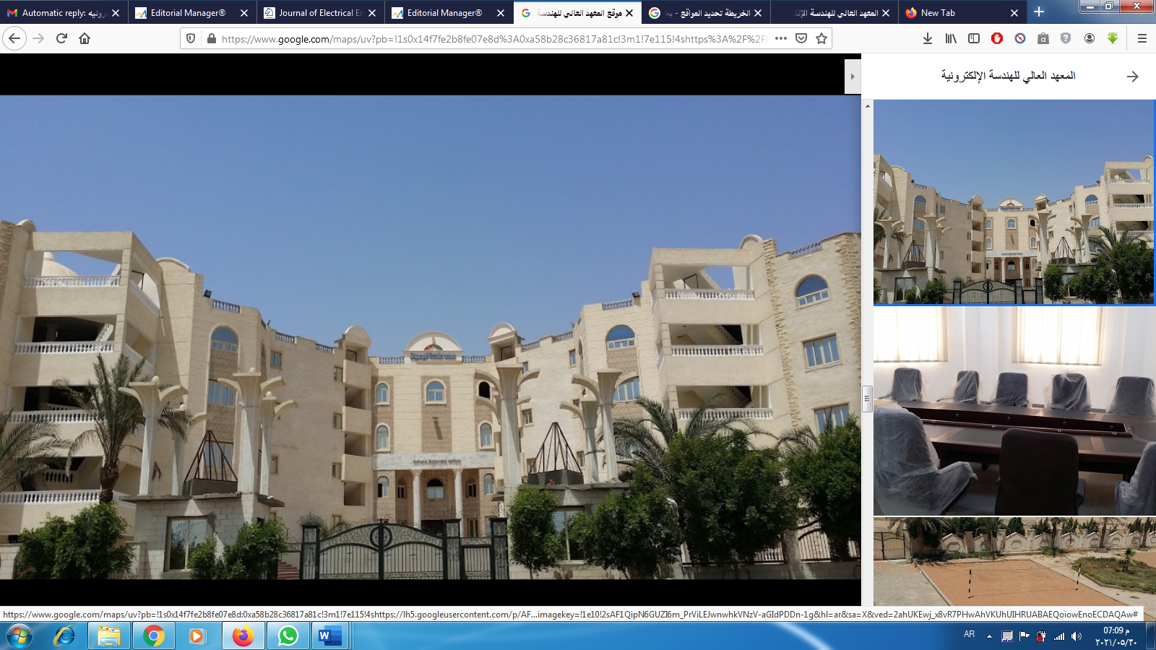

**2022/2023**

**سياسات قبول وتحويل الطلاب لبرنامج هندسة الحاسبات والنظم**

**قواعد القبول لبرنامج هندسة الحاسبات والنظم**

1 - يتم قبول الطلاب لبرنامج هندسة الحاسبات والنظم وفقا لرغباتهم على أن يتم الحصول على أن يتم الحصول علي تقدير A+ في مقرر عدد (2) مقرر في هياكل البيانات وتنظيم الحاسب.

- يتم تحقيق التناسب بين اعداد الطلاب المقبولين لبرنامج هندسة الحاسبات والنظم مع الموارد المتاحة للبرنامج أماكن الدراسة، المعامل، الأجهزة ...... الخ).

3- يتم قبول طلاب ذوي الاحتياجات الخاصة بالقسم على الا تمنعهم من الدراسة بالقسم او في مجال العمل.

**إجراءات القيد ببرنامج هندسة الحاسبات والنظم**

بعد معرفة الطالب للترشح لبرنامج الحاسبات والنظم عن طريق مكتب الارشاد الاكاديمي بالمعهد يقوم الطالب بالتوجه مباشرة الى مكتب شئون الطلاب بالمعهد فورا وفي موعد أقصاه (١٥) يوم من تاريخ بداية العام الدراسي

وذلك لاستكمال اجراءات القيد بالبرنامج.

**ثانيا سياسات التحويل لبرنامج هندسة الحاسبات والنظم**

* يجوز تحويل ونقل الطلاب إلى المعهد من كليات جامعية أو معاهد مماثلة داخل جمهورية مصر العربية أوخارجها وفقاً للضوابط التي يقررها مجلس إدارة المعهد وبما لا يتعارض مع الضوابط المقررة في قانون تنظيم المعاهد العالية الخاصة طبقا للقرارات الوزارية التي تصدر في هذا الشأن.
* يتم تحويل ونقل قيد الطلاب فيما بين المعاهد وفق القواعد الآتية :

1. لا يجوز النظر في تحويل الطلاب المقيدين بالفرقة الأولى - لبرنامج هندسة الحاسبات والنظم بين المعاهد إلا اذا كان الطالب حاصلا على الحد الأدني للمجموع الذي وصل إليه القبول في المعهد المطلوب التحويل إليه. ويتم التحويل بموافقة عميدي المعهدين أما اذا الطالب غير حاصل علي الحد الأدني للمجموع الذي وصل إليه القبول في المعهد المطلوب التحويل إليه فيجوز تحويله لأسباب مرضية معتمدة من القومسيون الطبي العام أو لظروف اجتماعية يقرها رئيس الإدارة المركزية المختص بالنسبة للمعاهد الحكومية أو مجلس إدارة المعهد بالنسبة للمعاهد الخاصة.
2. يجوز النظر في تحويل الطلاب المقيدين بفرقة أعلى من الفرقة الأولي بين المعاهد المتناظرة إذا وجدت ظروف اجتماعية أو صحية تقتضي التحويل وذلك بموافقة عميدي المعهدين. ويجوز في هذه الحالة قيد الطالب في فرقة مناظرة للفرقة التي كان مقيدا بها مع تأدية الامتحانات اللازمة في بعض المواد أو الاعفاء في مواد أخري علي حسب الأحوال وطبقا لخطة الدراسة، وتحسب ضمن فرص الرسوب المتاحة للمدة التي قضاها الطالب الراسب في الفرقة التي ينقل إلي نظيرها.
3. يشترط في جميع الحالات السابقة ألا يكون الطالب المطلوب تحويله أو نقل قيده قد استنفذ فرص الرسوب وألا يكون الطالب قد فصل لسبب تأديبي كما يشترط تقديم طلب التحويل في المعهد المطلوب التحويل إليه قبل بدء الدراسة ويجوز لمجلس إدارة المعهد عند الضرورة القصوي قبل التحويل خلال الشهر التالي لبدءالدراسة.

وفي جميع الحالات المشار إليها أعلاه يشترط مراجعة وموافقة رئيس الإدارة المركزية المختص بوزارة التعليم العالي.

- يجوز أن يقبل بالمعهد الطلاب الذين استنفذوا مرات الرسوب في الكليات والمعاهد العالية وفقا للقواعد الآتية:

* أن يكون الطالب مقيدا في الكلية أو معهد في السنة الدراسية السابقة على السنة التي يلتحق فيها بالمعهد.
* أن يكون حاصلا في الشهادة الثانوية العامة أو ما يعادلها بمجموع يؤهله للالتحاق بالمعهد في عام حصوله على تلك الشهادة أو في عام التحاقه بالمعهد أيهما أفضل للطالب. ويكون التحاق هؤلاء الطلاب بالسنة الأولى مستجدين، وتقدم أوراق هؤلاء الطلاب إلى المعهد ويكون قبولهم بقرار من رئيس الإدارة المركزية المختص بالنسبة المعاهد الحكومية وبموافقة مجلس إدارة المعهد بالنسبة للمعاهد الخاصة.
* القرارات الوزارية التي تصدر في هذا الشأن. ومن الإشتراطات الملزمة التي وضعتها الوزارة أن الطالب الذي إستنفذ مرات الرسوب في تخصص وحصل علي شهادة فصل يمكن الإلتحاق بتخصص آخر يكون غير مناظر للتخصص الذي فصل منه الطالب.
* يراعي عند إجراء تحويل الطلاب أو نقل قيدهم ، تنفيذ القرارات الوزارية الصادرة في هذا الشأن.

**ثالثا : القيد وإعادة القيد لبرنامج هندسة الحاسبات والنظم**

-1 لا يجوز إعادة قيد الطالب بالمعهد للحصول على شهادة سبق له الحصول عليها.

**-**2 يجوز قيد وإعادة قيد الطالب في الحالات الآتية:

* الطالب المستجد الذي لم يستكمل إجراءات قيده لعذر مقبول.
* الطالب الذي سحب أوراقه وهو مقيد بالمعهد وقدم عذرا.
* الطالب الذى لم يتقدم لمكتب التنسيق في سنة حصوله على الثانوية العامة لعذر مقبول. يكون القيد أو إعادة القيد بقرار من رئيس الإدارة المركزية المختص بموافقة مجلس إدارة المعهد على حسب الأحوال.
* يشترط أن يتقدم بطلب في السنة التالية لحصوله علي المؤهل الدراسي فقط يقبل سنوات سابقة لسنة واحدة فقط).

- يتم إيقاف قيد الطالب الذي وصل لسن التجنيد (28) سنة لحين تحديد موقفه من التجنيد وفي حالة أن

الطالب بمراجعة موقفه بالإرشاد الأكاديمي وجد أنه يستطيع إنهاء دراسته يتم عمل إستثناء له بخطاب توصية من المعهد لوزارة التعليم العالي ووزارة الدفاع وإعطائه سنة أخري حتى بلوغه (29 سنة) ليتثني له التخرج من المعهد وبعد ذلك يؤدي الخدمة العسكرية ويتم إعادة قيد الطالب.

وفي حالة عدم إجتياز الطالب متطلبات التخرج بعد سن 29 سنة يتم إيقاف الطالب من قبل المعهد لحين تسوية أوضاعه مع التجنيد وإحضار ما يفيد موقفه من التجنيد إنهاء فترة التجنيد / الإعفاء من التجنيد) ويتم بعد ذلك إعادة قيد الطالب بموافقة المعهد وإرسال مذكرة بذلك لوزارة التعليم العالي.

رابعاً في حالة مخالفة المواقيت المحددة سابقا سواء من المعاهد أو من الإدارات المختصة أو عدم استيفاء الكشوف لكافة الشروط والضوابط الخاصة بالتحويل ونقل القيد سيحال الموضوع إلى التحقيق ويتحمل المتسبب في التأخير أو عدم الاستيفاء مسئولية ذلك.

***سياسات تعريف الطلاب لبرنامج هندسة الحاسبات والنظم - اصدار ۲۰۲۱***

**الغرض:**

وضعت هذه الآلية بالتعاون مع وحدة ضمان مان الجودة بغرض فرض ضمان دورية مراجعة وتحديث سياسات تعريف الطلاب بالبرنامج، بما يضم ضمن جودة العملية التعليمية ليمية ويتماشى مع معايير الهيئة القومية الضمان مان جودة التعليم والإعتماد .

**إجراءات التنفيذ:**

* يتم تعريف التعريف الطلاب ببرنامج هندسة الحاسبات والنظم و ونظام الدراسة بة بعد ترشحهم للقسم عن طريق المعلومات الخاصة به وعلى الموقي الموقع الإلكتروني للمعهد.
* يقوم مكتب شئون التعليم والطلاب وأعضاء هيئة التدريس بالبرنامج بالرد على كافة الاستفسارات الخاصة بالبرنامج بشكل وافي وواضح
* يتم إعداد وتنظيم لقاءات تعريفية للطلاب الجدد في بداية العام الدراسي حيث يساهم أعضاء هيئة
* التدريس ومعاونيهم والطلاب القنا القدامي بالقسم في تعريف الطلاب الجدد بالحياة الجامعية الجديدة.
* يقام حفل استقبال قبل بداية العام الدراسي للتعريف الطلاب بالبرنامج ونظام الدراسة فيها والخدمات

والأنشطة التي تقدم لهم تحت رعاية ة السيد العميد وأعضاء هيئة التدريس وخطة الأنشطة الطلابية.

* هيتم عمل لقاءات مع عميد المعهد ويتم توزيع : دليل للطلاب للتعريف بالمعهد والبرنامج الدراسي.

**توقيت التنفيذ:**

يتم تنفيذ هذه الآلية في بداية كل عام جامعي

**المسؤولية:**

تتولى لجنة الدعم الأكاديمي ورعاية رعاية الطلاب والخريجين الإشراف على تطبيق هذه الآلية بصفة دورية، وترفع التقارير الخاصة بالتطبيق إلى مجلس إدارة البرنامج الإقرار التعديلا عديلات المطلوبة.

**متابعة التنفيذ:**

تتولى لجنة مراجعة وتطوير البرنامج التأكد من تطبيق الآلية.